

Nombre…………………………………………………Curso:………………………

# Contenido: Derechos, deberes y responsabilidades en la vida comunitaria

**ACTIVIDAD**

EMPATÍA Y TOLERANCIA

1. Lee el cómic. Luego, responde las preguntas.

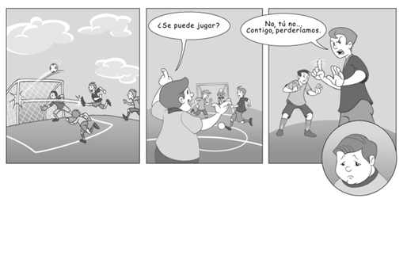

**Qué es** la **Tolerancia**:

La palabra proviene del latín tolerantĭa, **que significa** 'cualidad de quien puede aguantar, soportar o aceptar'. La **tolerancia es** un valor moral **que implica** el respeto íntegro hacia el otro, hacia sus ideas, prácticas o creencias, independientemente de que choquen o sean diferentes de las nuestras

* 1. ¿Qué tipo de diversidad se observa en esta situación?

……………………………………………………………………………………………………………………………………………………………………………………………………………

…………………………………………………………………………………………………………………………………………………………………………………………………………………

…………………………………………………………………………………………………………………………………………………………………………………………………………………

…………………………………………………………………………………………………………………………………………………………………………………………………………………

* 1. ¿Crees que la actitud de estos niños es tolerante? ¿Por qué?

…………………………………………………………………………………………………………………………………………………………………………………………………………………

…………………………………………………………………………………………………………………………………………………………………………………………………………………

…………………………………………………………………………………………………………………………………………………………………………………………………………………

* 1. ¿Crees que estos niños han actuado con empatía? ¿Por qué?

…………………………………………………………………………………………………………………………………………………………………………………………………………………

…………………………………………………………………………………………………………………………………………………………………………………………………………………

…………………………………………………………………………………………………………………………………………………………………………………………………………………

…………………………………………………………………………………………………………………………………………………………………………………………………………………

…………………………………………………………………………………………………………………………………………………………………………………………………………………

* 1. ¿Cómo crees que se siente el niño que fue dejado fuera del juego?

…………………………………………………………………………………………………………………………………………………………………………………………………………………

…………………………………………………………………………………………………………………………………………………………………………………………………………………

…………………………………………………………………………………………………………………………………………………………………………………………………………………

…………………………………………………………………………………………………………………………………………………………………………………………………………………

…………………………………………………………………………………………………………………………………………………………………………………………………………………

* 1. ¿Cuál sería una actitud empática y tolerante en esta situación?

…………………………………………………………………………………………………………………………………………………………………………………………………………………

…………………………………………………………………………………………………………………………………………………………………………………………………………………

…………………………………………………………………………………………………………………………………………………………………………………………………………………

…………………………………………………………………………………………………………………………………………………………………………………………………………………

…………………………………………………………………………………………………………………………………………………………………………………………………………………